**Построение вариационного ряда.**

**Цель работы:** получить навыки установления статистических закономерностей,

присущих массовым случайным явлениям средствами Excel

**Формулы:**

Элементы выборки {x1, x2, … xn} объема n из генеральной совокупности - значения случ. величины X (варианты).

1. Частота варианты xi - число mi (сколько раз эта варианта встречается в выборке).
2. Частость:

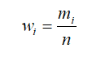

1. Накопленная частота:

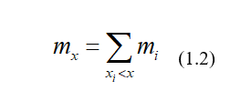

1. Накопленная частость(отношение накопленной частоты к общему числу наблюдений n):

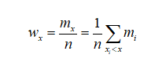

1. Количество интервалов k. Формула Стерджерса:



1. Длина интервала:



**Задание 1**

1. **Постановка задачи:** Имеются данные о распределении 100 рабочих цеха по выработке в отчетном году (в процентах к предыдущему году). Всего n=100 значений.



Необходимо построить вариационный ряд. Сгруппировать его и построить графические изображения вариационного ряда. Построить полигон (гистограмму), кумулянту и эмпирическую функцию распределения рабочих.

1. **Решение:**

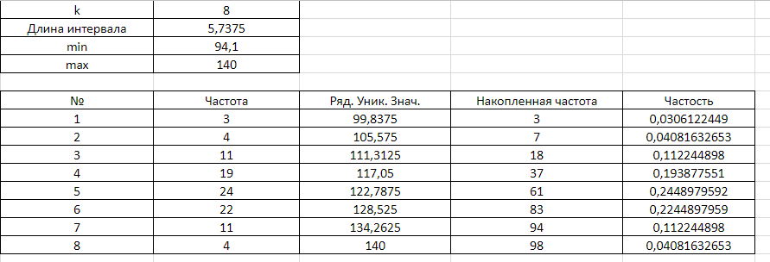

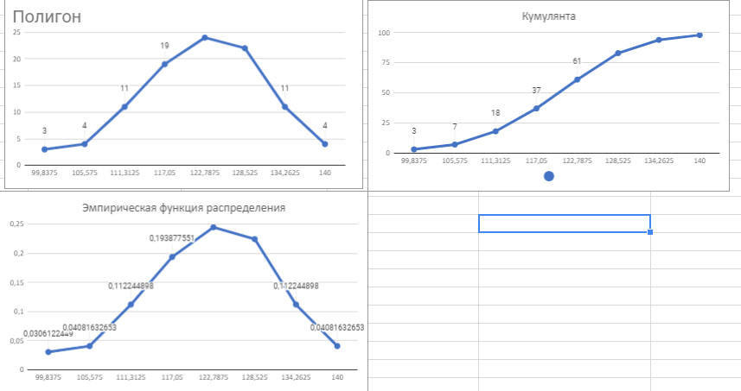

**Задание 2.**

1. **Постановка задачи:**

В таблице 2 дан дискретный ряд. В ней приведены данные о распределении 50-ти

рабочих цеха по тарифному разряду.

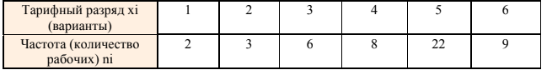

Построить полигон (гистограмму), кумулянту и эмпирическую функцию распределения

рабочих

1. **Решение:**

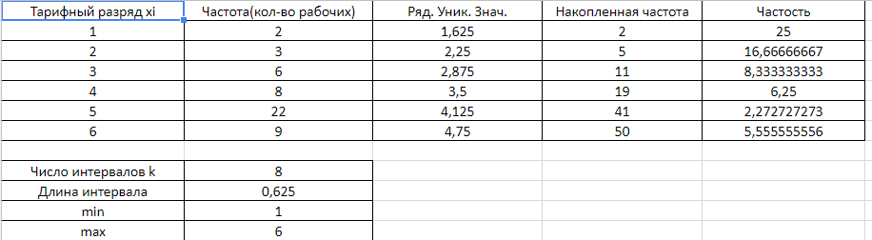

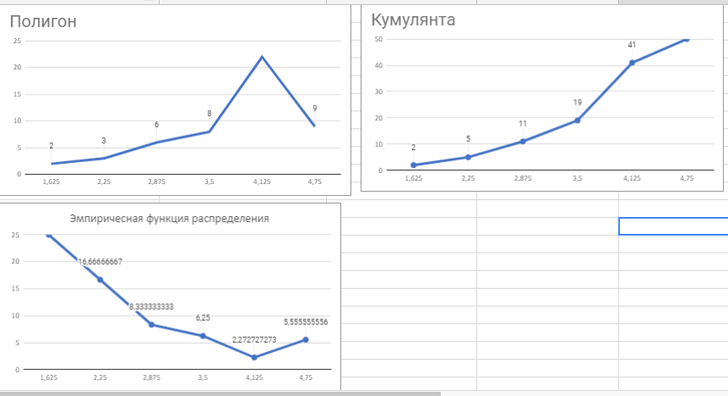

**Задание 3.**

1. **Постановка задачи:**

В файле zadanie2.docx (в приложении внизу страницы) содержатся выборочные данные. Постройте вариационный ряд и его графические изображения (гистограмму, полигон,кумулянту и эмпирическую функцию распределения).

1. **Решение:**

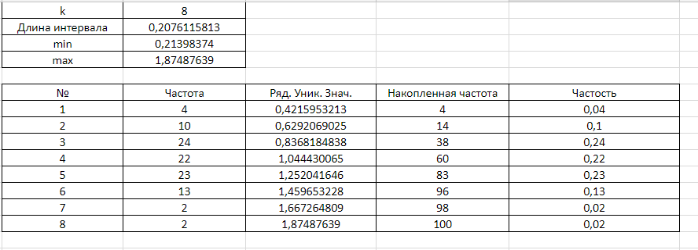

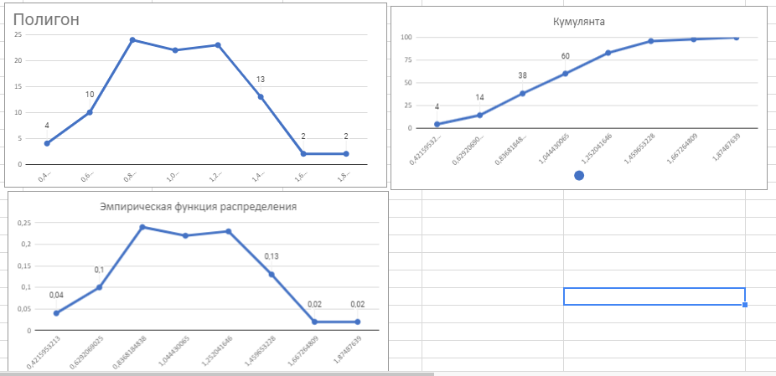

**Задание 4.**

1. **Постановка задачи:**

Имеются выборочные данные по результатам экзамена по химии учащихся школы.

Построить интервальный вариационный ряд и его графическое представление

(гистограмму, полигон, кумулянту и эмпирическую функцию распределения).

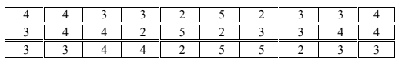

1. **Решение:**

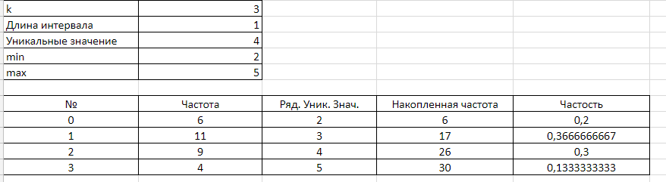

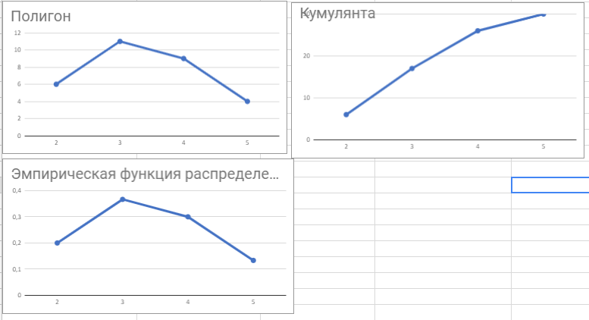

**Задание 5.**

1. **Постановка задачи:**

В ходе спортивных соревнований были получены результаты бега 30 спортсменов. Эти результаты образуют следующий ряд:





Построить интервальный вариационный ряд и его графическое представление

(гистограмму, полигон, кумулянту и эмпирическую функцию распределения).

1. **Решение:**

